**UNIVERSIDAD TÉCNICA PARTICULAR DE LOJA**

“***La Universidad Católica de Loja***”



TITULACIÓN

**INGENIERÍA EN SISTEMAS INFORMÁTICOS Y COMPUTACIÓN**

INFORME DEL DESARROLLO DE LA PROPUESTA

**“OBJETIVO DE DESARROLLO SOSTENIBLE: FIN DE LA POBREZA”**

ESTUDIANTE

**ANGEL ALEXIS VALLADAREZ LOJAN**

GESTIÓN PRODUCTIVA

**1.2**

FECHA ENVÍO

**29/01/2018**

CORREO ELECTRÓNICO

**valladarez2008@hotmail.es**

LOJA- ECUADOR

**2018**

**OBJETIVO DE DESARROLLO SOSTENIBLE**

Los Objetivos de Desarrollo Sostenible (ODS), también conocidos como Objetivos Mundiales, son un llamado universal a la adopción de medidas para poner fin a la pobreza, proteger el planeta y garantizar que todas las personas gocen de paz y prosperidad. Estos 17 Objetivos se basan en los logros de los Objetivos de Desarrollo del Milenio, aunque incluyen nuevas esferas como el cambio climático, la desigualdad económica, la innovación, el consumo sostenible y la paz y la justicia, entre otras prioridades (“Inicio - Programa de las Naciones Unidas para el Desarrollo,” n.d.).

Los Objetivos están interrelacionados, con frecuencia la clave del éxito de uno involucrará las cuestiones más frecuentemente vinculadas con otro. Los ODS conllevan un espíritu de colaboración y pragmatismo para elegir las mejores opciones con el fin de mejorar la vida, de manera sostenible, para las generaciones futuras. Proporcionan orientaciones y metas claras para su adopción por todos los países en conformidad con sus propias prioridades y los desafíos ambientales del mundo en general (“Inicio - Programa de las Naciones Unidas para el Desarrollo,” n.d.).

La Agenda 2030, un plan de acción en favor de las personas, el planeta y la prosperidad. Tiene por objeto fortalecer la paz universal dentro de un concepto más amplio de la libertad. Los Estados miembros de la Naciones Unidas aprobaron una resolución en la que reconocen que el mayor desafío del mundo actual es la erradicación de la pobreza en todas sus formas y dimensiones, incluida la pobreza extrema. Siendo el mayor desafío a que se enfrenta el mundo y constituye un requisito indispensable para el desarrollo sostenible (“La Asamblea General adopta la Agenda 2030 para el Desarrollo Sostenible - Desarrollo Sostenible,” n.d.).

Una agenda transformadora, que pone la igualdad y dignidad de las personas en el centro y llama a cambiar nuestro estilo de desarrollo, respetando el medio ambiente. Es un compromiso universal adquirido tanto por países desarrollados como en desarrollo, en el marco de una alianza mundial reforzada, que toma en cuenta los medios de implementación para realizar el cambio y la prevención de desastres por eventos naturales extremos, así como la mitigación y adaptación al cambio climático (Bárcena, Ejecutiva, Prado, & Adjunto, n.d.).

**Objetivo 1: Poner fin a la pobreza en todas sus formas en todo el mundo**

Erradicar la pobreza en todas sus formas siendo uno de los principales desafíos que enfrenta la humanidad. Si bien la cantidad de personas que viven en la extrema pobreza disminuyó en más de la mitad entre 1990 y 2015 (de 1.900 millones a 836 millones), aún demasiadas luchan por satisfacer las necesidades más básicas (“Objetivo 1: Poner fin a la pobreza | UNDP,” n.d.).

A nivel mundial, más de 800 millones de personas aún viven con menos de US$1,25 al día y muchos carecen de acceso a alimentos, agua potable e higiene adecuado. El crecimiento económico acelerado a países como China e India ha sacado a millones de personas de la pobreza, pero el progreso ha sido disparejo. La posibilidad de que las mujeres vivan en situación de pobreza es desproporcionadamente alta en relación con los hombres, debido al acceso desigual al trabajo remunerado, la educación y la propiedad (“Objetivo 1: Poner fin a la pobreza | UNDP,” n.d.)(Brown, n.d.).

Los indicadores que se usan para medir el ODS fin de la pobreza tenemos los siguientes: Porcentaje de la población con ingresos inferiores a 1 dólar por día a paridad del poder adquisitivo (PPA). El índice de recuento de la pobreza (porcentaje de la población por debajo de la línea nacional de pobreza). El coeficiente de la brecha de pobreza (la incidencia de la pobreza multiplicada por la profundidad de la pobreza). La proporción del consumo nacional que corresponde al quintil más pobre de la población. El porcentaje de niños menores de 5 años con insuficiencia ponderal. Por último, el porcentaje de la población por debajo del nivel mínimo de consumo de energía alimentaria (Brown, n.d.).

**Metas del primer objetivo**

El Fondo ODS apoya iniciativas para abordar la pobreza desde una perspectiva multisectorial e identifica las siguientes dimensiones:

Para 2030, erradicar la pobreza extrema para todas las personas en el mundo, actualmente medida por un ingreso por persona inferior a 1,25 dólares de los Estados Unidos al día. Reducir al menos a la mitad la proporción de hombres, mujeres y niños de todas las edades que viven en la pobreza en todas sus dimensiones con arreglo a las definiciones nacionales. Poner en práctica a nivel nacional sistemas y medidas apropiadas de protección social para todos, incluidos niveles mínimos, y, para 2030, lograr una amplia cobertura de los pobres y los vulnerables (“Objetivo 1: Poner fin a la pobreza | Sustainable Development Goals Fund,” n.d.).

Garantizar que todos los hombres y mujeres, en particular los pobres y los vulnerables, tengan los mismos derechos a los recursos económicos, así como acceso a los servicios básicos, la propiedad y el control de las tierras y otros bienes, la herencia, los recursos naturales, las nuevas tecnologías apropiadas y los servicios financieros, incluida la microfinanciación. Fomentar la resiliencia de los pobres y las personas que se encuentran en situaciones vulnerables y reducir su exposición y vulnerabilidad a los fenómenos extremos relacionados con el clima y otras crisis y desastres económicos, sociales y ambientales (“Objetivo 1: Poner fin a la pobreza | Sustainable Development Goals Fund,” n.d.).

Garantizar una movilización importante de recursos procedentes de diversas fuentes, incluso mediante la mejora de la cooperación para el desarrollo, a fin de proporcionar medios suficientes y previsibles a los países en desarrollo, en particular los países menos adelantados, para poner en práctica programas y políticas encaminados a poner fin a la pobreza en todas sus dimensiones. Asimismo, crear marcos normativos sólidos en los planos nacional, regional e internacional, sobre la base de estrategias de desarrollo en favor de los pobres que tengan en cuenta las cuestiones de género, a fin de apoyar la inversión acelerada en medidas para erradicar la pobreza (“Objetivo 1: Poner fin a la pobreza | Sustainable Development Goals Fund,” n.d.).

Por ejemplo:

**En Bangladesh:** las mujeres suelen emplearse en el extremo inferior de la escala de productividad. La participación de las mujeres como mano de obra rural es solamente 36,4% comparado a 83,3% de hombres. Crear oportunidades de empleo y generar ingresos para las mujeres, así como mejorar su acceso a la protección social, contribuye a reducir su pobreza y vulnerabilidad. El programa del Fondo ODS está trabajando en el distrito de Kurigram, en el noroeste, y en el distrito de Satkhira, en el litoral, regiones fuertemente afectadas por el hambre estacional y altas incidencias de pobreza extrema. Más de 2.500 mujeres han conseguido un empleo y, con sus salarios, han podido abrir sus propias cuentas bancarias de ahorro (“Objetivo 1: Poner fin a la pobreza | Sustainable Development Goals Fund,” n.d.).

**En Costa de Marfil**: el Fondo ODS trabaja para reducir la pobreza desde la creación de oportunidades económicas y de empleo en la región de San Pedro, particularmente para mujeres y jóvenes. Se aplica un enfoque integral que incluye entrenamiento y formación, alianzas con el gobierno y otros líderes para reformar las prácticas de la propiedad de la tierra, y la creación de nuevas actividades de generación de ingresos. El programa está ayudando a que grupos vulnerables puedan acceder a información sobre sus derechos y a proporcionarles asistencia legal. Garantizar la seguridad alimentaria y mejorar la nutrición de los hogares más pobres es otro de los enfoques del programa (“Objetivo 1: Poner fin a la pobreza | Sustainable Development Goals Fund,” n.d.).

**En Honduras:** el Fondo ODS apoya la revitalización de la cultura Lenca y las micro-empresas lideradas por mujeres y jóvenes. En la región lenca, el Fondo ODS respalda la formación, la articulación empresarial, la promoción del turismo sostenible y la inversión internacional.

**Situación del primer objetivo 2017**

En 2013, unos 767 millones de personas vivían por debajo del umbral de pobreza internacional, con 1,90 dólares diarios, frente a 1700 millones de personas en 1999. Esa cifra refleja una disminución de la tasa de pobreza mundial desde el 28% en 1999 hasta el 11% en 2013. El progreso más significativo se observó en Asia Oriental y Suroriental, donde la tasa disminuyó del 35% en 1999 al 3% en 2013. Por el contrario, el 42% de las personas de África Subsahariana seguían subsistiendo en condiciones de pobreza extrema en 2013. En 2016, no llegaban al 10% los trabajadores de todo el mundo que vivían con sus familias con menos de 1,90 dólares diarios por persona, frente al 28% en 2000. En los países menos adelantados, casi el 38% de los trabajadores vivían por debajo del umbral de pobreza en 2016 (“Pobreza - Desarrollo Sostenible,” n.d.).

Los sistemas de protección social son fundamentales para prevenir y reducir la pobreza y la desigualdad en todas las etapas de la vida de las personas, al otorgar prestaciones para niños, madres de recién nacidos, personas con discapacidad, personas de edad y personas en situación de pobreza y sin empleo. Los datos preliminares muestran que, en 2016, solo el 45% de la población mundial estaba amparada efectivamente por un sistema de protección social y que la cobertura variaba mucho entre distintos países y regiones. En 2016, el 68% de las personas que superaban la edad de jubilación recibían una pensión. Sin embargo, este promedio mundial encubre grandes diferencias regionales. En Oceanía, con exclusión de Australia y Nueva Zelandia, y en África Subsahariana solo el 10% y el 22%, respectivamente, de las personas que superaban la edad de jubilación recibían una pensión en 2016 (“Objetivo 1: Poner fin a la pobreza | Sustainable Development Goals Fund,” n.d.).

Otros grupos vulnerables también carecen de protección social. En 2016, solo el 28% de las personas con discapacidad grave cobraban prestaciones de discapacidad, solo el 22% de las personas desempleadas recibían prestaciones de desempleo en todo el mundo y solo el 41% de las mujeres que dieron a luz recibieron prestaciones de maternidad. El fomento de la resiliencia de los pobres y el fortalecimiento de la reducción del riesgo de desastres conforman una estrategia de desarrollo fundamental para poner fin a la pobreza extrema en los países más afectados. Las pérdidas económicas derivadas de los desastres están alcanzando un promedio de entre 250 000 y 300 000 millones de dólares al año. El riesgo de desastres en todo el mundo está muy concentrado en los países de ingresos bajos y de ingresos medianos bajos. En relación con las dimensiones de su economía, los pequeños Estados insulares en desarrollo han sufrido un impacto desproporcionado (“Objetivo 1: Poner fin a la pobreza | Sustainable Development Goals Fund,” n.d.).

**Desarrollo y resultados de la propuesta de trabajo**

**Sitio web para el primer objetivo de desarrollo sostenible: fin de la pobreza**

Se plantea la propuesta de lectura desde la web para el primer ODS fin de la pobreza. El cual, consistirá en tener información al día de lo que se está haciendo a nivel mundial. Asimismo, cualquier persona tenga libre acceso a la información y que esté disponible de manera libre y fácil acceso para todo usuario que ingrese a este sitio web, sin restricciones de copyright. Generando de esta manera nuevas ideas, proyectos y servicios a través de los datos publicados.

Asimismo, se da a conocer algunos factores de éxito de esta propuesta de trabajo, como:

* Tener fácil acceso a la información que se encuentren disponibles de manera libre para todo el mundo.
* Libre reutilización y redistribución de información.
* Generar diversas aplicaciones y servicios que mejoren la calidad de vida del ciudadano.

**Diseño del sitio web**

Se pretende diseñar un sitio web de fácil acceso para cualquier usuario que ingrese al portal, el cual sería solo para el primer objetivo de desarrollo sostenible; fin de la pobreza. De esta manera, el sitio web poseerá información de todo lo que se esté haciendo a nivel mundial con este primer objetivo. Así de esta manera, saber cómo va progresando este primer objetivo. Logrando obtener el acceso inmediato a la información de este objetivo como por ejemplo las organizaciones están involucradas que están involucradas en la actualidad, sus metas y la situación que cada momento sucede.

En cuanto, para el desarrollo y diseño del sitio web, se utilizara las siguientes herramientas:

**HTML 5:** es un lenguaje de marcado que se utiliza para describir y categorizar la estructura y el contenido las páginas web. La sintaxis de este lenguaje consiste mayoritariamente en una serie de elementos con las que "etiquetamos" el contenido que queremos mostrarle al mundo a través de internet. Estos elementos constan de una etiqueta de apertura (por ejemplo: <p>) y otra de cierre (por ejemplo: </p>), formando así una especie de contenedor que nos da información acerca del tipo de contenido hay dentro de estas etiquetas. Nos permite una mayor interacción entre nuestras páginas web y contenido media (video, audio, entre otros) así como una mayor facilidad a la hora de codificar nuestro diseño básico. Esta nueva versión se basó en el diseño más común de las páginas web alrededor del mundo para llegar a un estándar de etiquetas que realicen las mismas tareas de manera más rápida y eficiente (barbarapvn, 2013).

**CSS:** acrónimo de Cascading Style Sheets (es decir, hojas de estilo en cascada). Sirven para dotar de formato (diseño y estilos) al contenido de la web que previamente se ha estructurado. Son hojas de estilo "en cascada", ya que cuando dotamos a un elemento html de determinadas propiedades css (no todas), como por ejemplo el color del texto (color:;), aquello que esté contenido dentro de ese elemento heredará también esa característica (“Qué es HTML5 y para qué sirve,” n.d.).

**JAVASCRIPT:** lenguaje con muchas posibilidades, utilizado para crear pequeños programas que luego son insertados en una página web y en programas más grandes, orientados a objetos mucho más complejos. Con Javascript podemos crear diferentes efectos e interactuar con nuestros usuarios. Además, es un lenguaje que utiliza Windows y sistemas X-Windows, gran parte de la programación en este lenguaje está centrada en describir objetos, escribir funciones que respondan a movimientos del mouse, aperturas, utilización de teclas, cargas de páginas entre otros (¿Qué es Javascript?, 2007).

**SUBLIME TEXT:** editor de código multiplataforma y ligero. Es una herramienta concebida para programar sin distracciones. Su interfaz de color oscuro y la riqueza de coloreado de la sintaxis, centra nuestra atención completamente. Permite tener varios documentos abiertos mediante pestañas, e incluso emplear varios paneles para aquellos que utilicen más de un monitor. Dispone de modo de pantalla completa, para aprovechar al máximo el espacio visual disponible de la pantalla. El sistema de resaltado de sintaxis de Sublime Text soporta un gran número de lenguajes (C, C++, CSS, HTML, Java, JavaScript, LaTeX, PHP, Python, SQL , Textile and XML) (F.Manuel, 2012).

**JQUERY:** es una librería de JavaScript, esta librería de código abierto, simplifica la tarea de programar en JavaScript y permite agregar interactividad a un sitio websin tener conocimientos del lenguaje.  Estos plugins resuelven situaciones concretas dentro del maquetado de un sitio, por ejemplo: un menú responsive, una galería de fotos, un carrousel de imágenes, un slide, un header que cambia de tamaño, el deslizamiento del scroll al hacer clic en un botón (anclas HTML), la transición entre páginas y miles de efectos más.

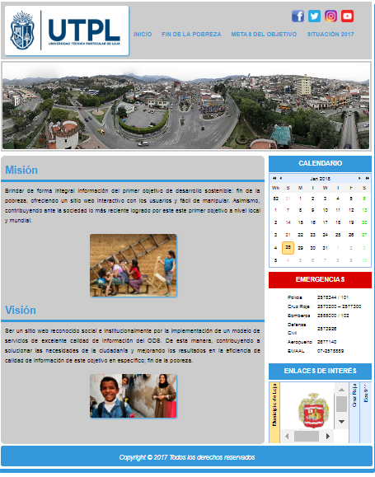**Diseño y resultados del sitio web**

En la “Fig. 1”, se puede observar el diseño del sitio web propuesto. El cual, contiene lo siguiente:

* Logo del Universidad Técnica Particular de Loja
* Menú de navegación del sitio web
* Iconos de las redes sociales más usados
* Portada de la ciudad de Loja
* Calendario actual
* Enlaces de interés de la ciudad de Loja
* La misión y visión del sitio web
* Números telefónicos de emergencia

Fig. 1. Página principal del sitio web

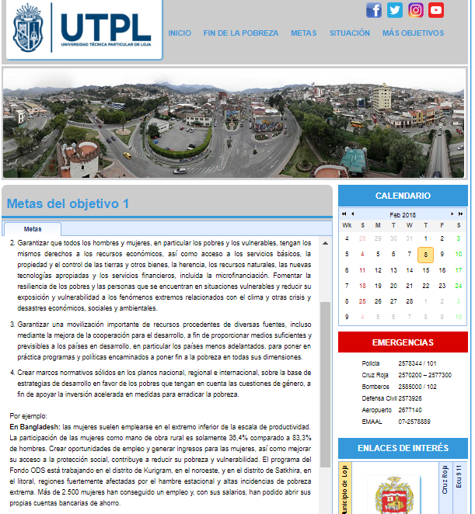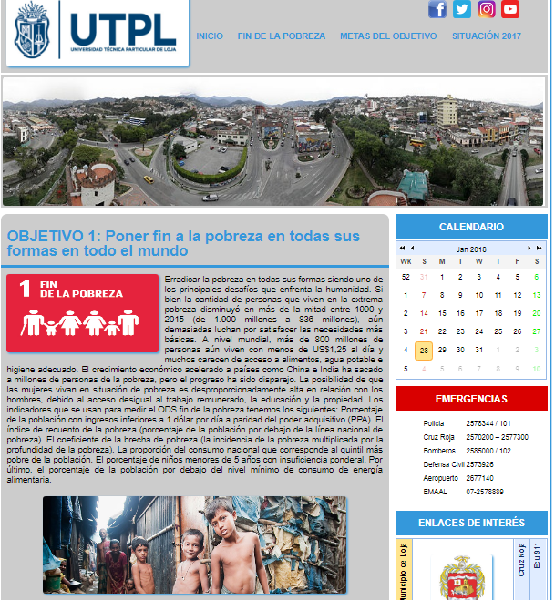En la “Fig. 2”, se ilustra la segunda interfaz de nuestro sitio web. El cual, contiene información relevante al primero objetivo; fin de la pobreza. Asimismo, en la “Fig. 3”, se encuentra información de las metas del objetivo planteado, así como la situación actual y de años anteriores de este objetivo.

Fig. 2. Segunda interfaz del sitio web Fig. 3. Tercer interfaz del sitio web

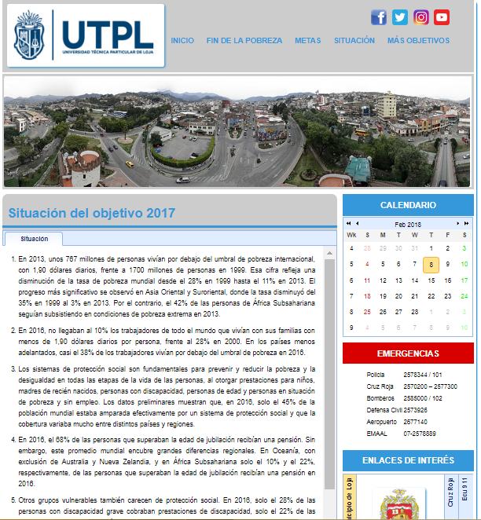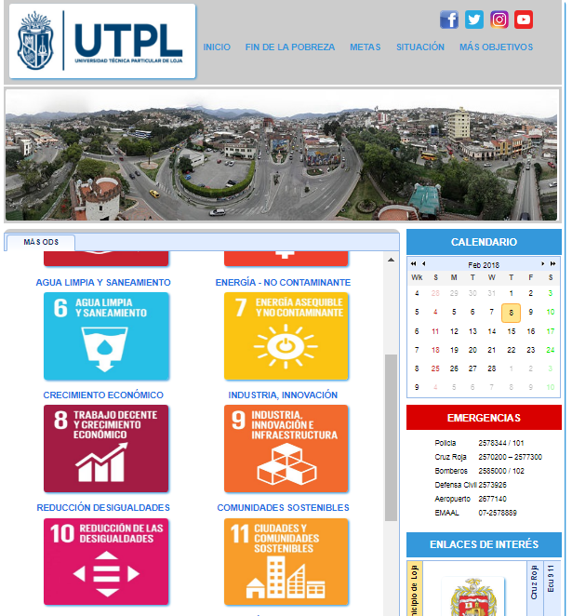En la “Fig. 4”, se ilustra la cuarta interfaz de nuestro sitio web. El cual, contiene información relevante sobre la situación que se encuentra el objetivo. Asimismo, en la “Fig. 5”, se encuentra información de los demás objetivos que conforman en este caso los 17 ODS.

Fig. 4. Cuarta interfaz situación en la que encuentra el objetivo Fig. 5. Quinta interfaz los 17 ODS

**REFERENCIAS:**

Bárcena, A., Ejecutiva, S., Prado, A., & Adjunto, S. E. (n.d.). Agenda 2030 y los Objetivos de Desarrollo Sostenible Una oportunidad para América Latina y el Caribe. Retrieved from http://www.sela.org/media/2262361/agenda-2030-y-los-objetivos-de-desarrollo-sostenible.pdf

Barbarapvn. (2013, mayo 28). Qué es HTML5. Recuperado el 27 de enero de 2018, a partir de https://hipertextual.com/archivo/2013/05/entendiendo-html5-guia-para-principiantes/

Brown, M. M. (n.d.). Grupo de las Naciones Unidas para el Desarrollo. Retrieved from https://unstats.un.org/unsd/publication/seriesf/Seriesf_95s.pdf

F.Manuel. (2012, febrero 9). Sublime Text, un sofisticado editor de código multiplataforma. Recuperado el 27 de enero de 2018, a partir de https://www.genbeta.com/herramientas/sublime-text-un-sofisticado-editor-de-codigo-multiplataforma

Inicio - Programa de las Naciones Unidas para el Desarrollo. (n.d.). Retrieved November 4, 2017, from http://www.undp.org/content/undp/es/home.html

La Asamblea General adopta la Agenda 2030 para el Desarrollo Sostenible - Desarrollo Sostenible. (n.d.). Retrieved November 4, 2017, from http://www.un.org/sustainabledevelopment/es/2015/09/la-asamblea-general-adopta-la-agenda-2030-para-el-desarrollo-sostenible/

Objetivo 1: Poner fin a la pobreza | UNDP. (n.d.). Retrieved November 5, 2017, from http://www.undp.org/content/undp/es/home/sustainable-development-goals/goal-1-no-poverty.html

Objetivo 1: Poner fin a la pobreza | Sustainable Development Goals Fund. (n.d.). Recuperado el 17 de enero, 2018, a partir de http://www.sdgfund.org/es/objetivo-1-poner-fin-la-pobreza

Pobreza - Desarrollo Sostenible. (n.d.). Recuperado el 27 de enero, 2018, a partir de http://www.un.org/sustainabledevelopment/es/poverty/

Qué es HTML5 y para qué sirve. (s/f). Recuperado el 27 de enero de 2018, a partir de http://www.aprendehtml5.com/

¿Qué es Javascript? (2007, julio 3). Recuperado el 27 de enero de 2018, a partir de http://www.maestrosdelweb.com/que-es-javascript/